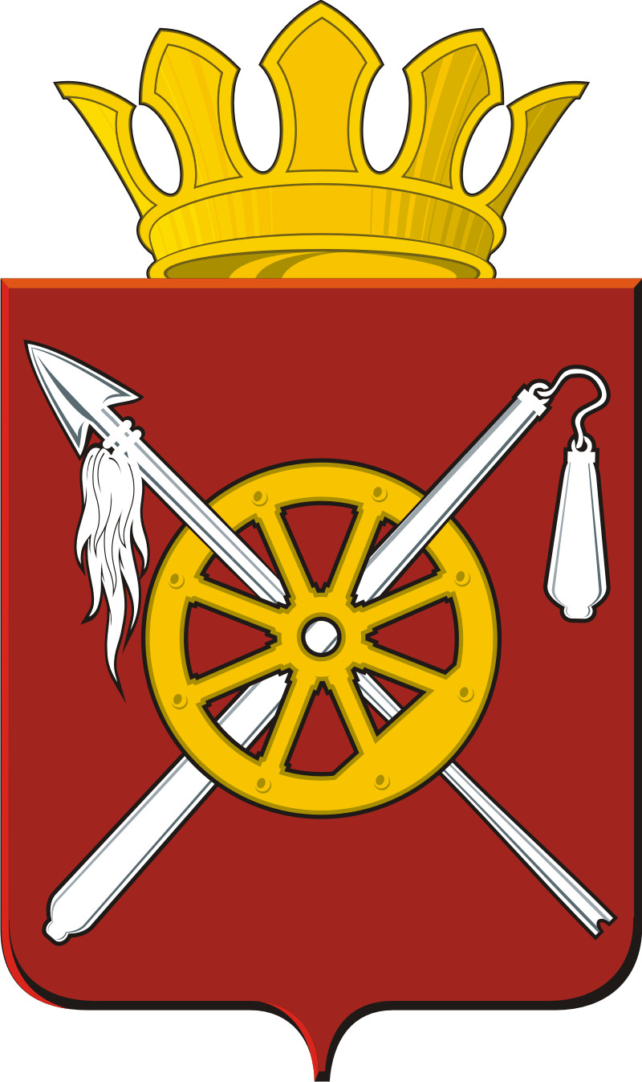

РОССИЙСКАЯ ФЕДЕРАЦИЯ
РОСТОВСКАЯ ОБЛАСТЬ
ОКТЯБРЬСКИЙ РАЙОН
Муниципальное образование
«Артёмовское сельское поселение»
Администрация Артёмовского сельского поселения

00.00.2020 год № 00 п. Новокадамово

Проект внесения изменений в Правила землепользования и застройки Артемовского сельского поселения Октябрьского района Ростовской области

Внести изменения в материалы Правил землепользования и застройки Артемовского сельского поселения

1. Внести изменения в Правила землепользования и застройки Артемовского сельского поселения в части градостроительных регламентов:
- установить для вида разрешенного использования «Объекты торгового назначения и общественного питания» минимальные размеры земельного участка объектов торгового назначения – 100 кв.м.

Председатель комиссии О.П. Кузнецов

Секретарь комиссии А.Б. Келехсаева

